**Активируем воображаемые счеты**

1. Включаем воображаемые счеты на пробном занятии.

Давайте все представим зеленое поле, голубое чистое небо, яркое желтое солнышко, которое греет нас своими лучиками. А теперь представьте на этой полянке яблоньку с большими ветками, зелеными листочками и одно большое зеленое яблочко. Получилось? Отлично! А теперь, давайте с вами перекрасим это яблочко в красный цвет. У всех яблочко теперь красное? Молодцы!!!

А сейчас посмотрите еще раз внимательно на ваши счеты, нам нужен один правый ряд, запомните как выглядят наши счеты. Давайте закроем глазки и представим счеты в уме. У всех получилось? Хорошо.

Теперь вспомним из чего состоят счеты (ответы детей).

А сейчас в крайнем правом углу большим пальчиком поднимем одну земную косточку вверх к планке, а теперь указательным пальчиком опустите ее обратно вниз. Сколько косточек стало возле нашей планочки?

Считаем еще: одна косточка вверх, еще одна вверх, две косточки вниз, одна вверх. Сколько косточек возле планки? (ответ 1)

Также считаем:

+2+2-3+1=2

+4-2+1-2=1

+3+1-2-1=1

+2+1-3+2=2

Теперь вместо «вверх», «вниз» я буду говорить «+», «-». Счеты у всех на нуле.

+4-2+1-3+2+1-3=0

+3+1-3+3-2+1-1=2

+3-1+1-3+1+3-1=3

+4-2+1-3+4-3+2=3

+2-1+3-2+1-2+1=2

Дальше считаем на платформе, сложение и вычитание, уровень 1, в колонке «просто» цифра 4, сложность 1, 5-7 примеров на скорости от 2 сек., постепенно увеличивая скорость.

1. Перед тем, как начинать работать с 2-, 3- и … значными числами, преподавателю

необходимо определить у каждого ребенка с какой стороны находятся у него в воображении ряды единиц, десятков, сотен и т.д. Их расположение должно соответствовать расположению на физических счетах.

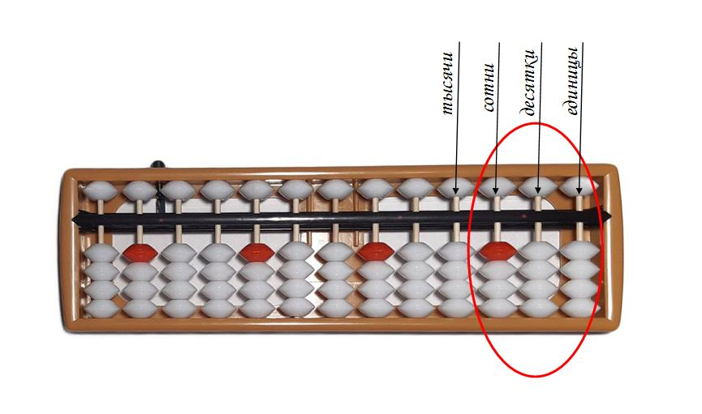

1. Для того чтобы включить воображаемые счеты с двузначными числами лучше начинать с примеров:

+40-20+10-30+20+10-30=0

+30+10-30+30-20+10-10=20

+30-10+10-30+10+30-10=30 и т.д. 10 примеров.

Дальше:

+44-22+11-33+22+11-33=0

+33+11-33+33-22+11-11=22

+33-11+11-33+11+33-11=33 и т.д. 10 примеров.

Затем вводим платформу с произвольными числами начиная с 3-4 чисел в примере (10 примеров).

1. Таким же образом прорабатываем с 3- и 4-значными числами.
2. Вводить двузначные воображаемые начинаем уже на втором занятии темы «просто». На уроке отрабатываем от 4 чисел в примере, в д/з назначаем 6 чисел в примере. На третьем уроке закрепляем воображаемые счеты с 6 числами в примере, вводим 8 чисел. В д/з назначаем 8. На четвертом уроке закрепляем 8 чисел в примере, вводим 10. В д/з назначаем 10 чисел в примере. На остальных отрабатываем 10 чисел в примере на каждом новом правиле. После шестого занятия начинаем вводить 3- и 4- значные числа на воображаемых счетах.

Для того, чтобы у преподавателя была возможность проработать с каждым ребенком индивидуально – даем всем ученикам задания в тетрадях и каждого по очереди подзываем к себе. Главная задача преподавателя убедиться, что у каждого ученика получается считать именно на воображаемых счетах (часто на начальных этапах дети пытаются обхитрить, считая математикой, главной заранее выявить проблему и устранить ее).

1. Есть дети, которые делают это по-своему, т.к. мозг у каждого из них развит и

функционирует по-своему, но это не плохо. И наша главная задача, чтобы дети и родители поняли, что выполнение д/з – важная неотъемлемая часть курса ментальной арифметики.

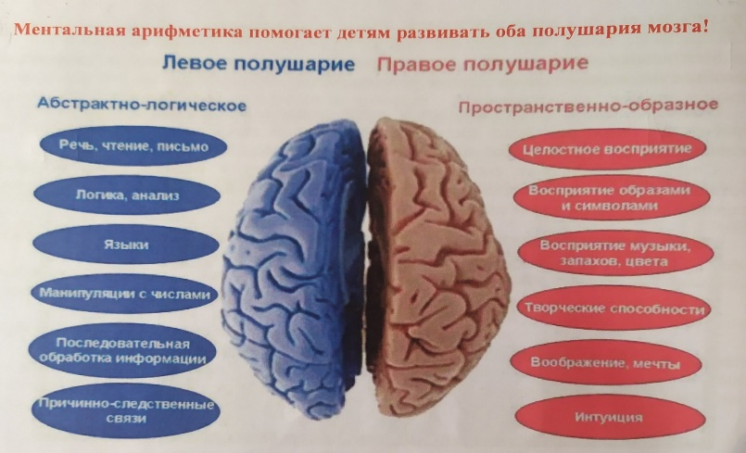

1. Если у кого-то из детей все равно никак не получается представлять счеты в

воображении, можно попросить ребенка представить 1- 2- или 3-значное число в виде косточек. Т.е. косточки, которые находятся возле планки – заняты, держат число, остальные свободны. Далее просим ребенка перечислить: какие косточки свободны, какие заняты. Называем числа, пока ребенок не начнет почти без запинки отвечать на вопросы преподавателя. Затем диктуем несколько примеров из двух, трех и затем более чисел, и ответы, просим ребенка, таким же образом описать. После нескольких успешно выполненных примеров добавляем по одному или два числа к примеру, с таким же описанием.